目前OGE努力开发FreeType字体，现行还是使用字体图片（BitmapFont）的形式，现在还在封装freetype，封装成功后就是使用矢量图文字
BitmapFornt字体的使用，工具和教程下载：
http://pan.baidu.com/s/1eQ4Ap7G
下面介绍下BitmapFont使用
1.打开 BitmapFont tool，在红框中输入你要显示的字。
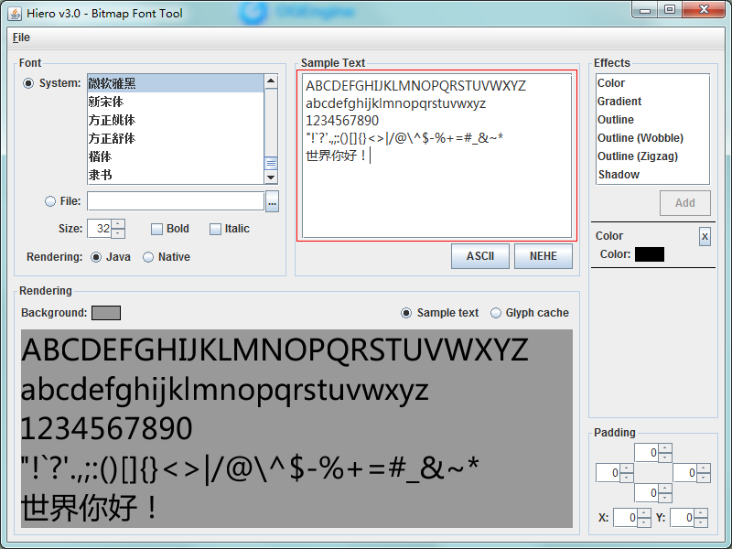
2.写完后保存字体文件
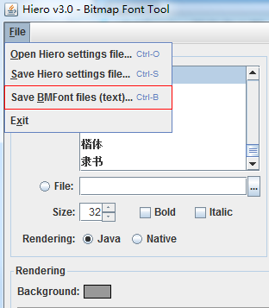
保存后可以得到一个.fnt 和 一个.png 文件
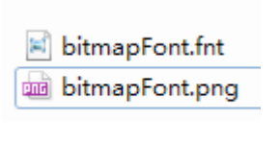
3.使用 TexturePacker 工具将bitmapFont.png转换pvr格式通过Add Sprites把 bitmapFont.png导入，填写好相关文件保存位置和名字。
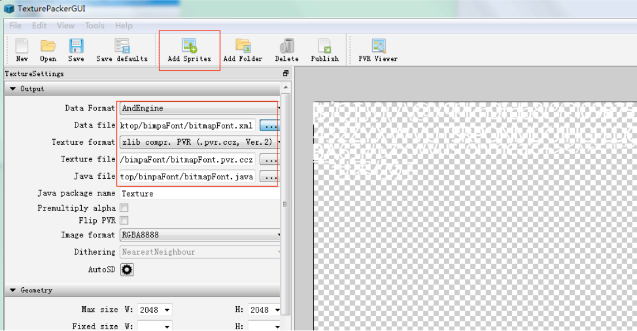
注意下面红框部分的参数设置，跟下面的截图调成一样...
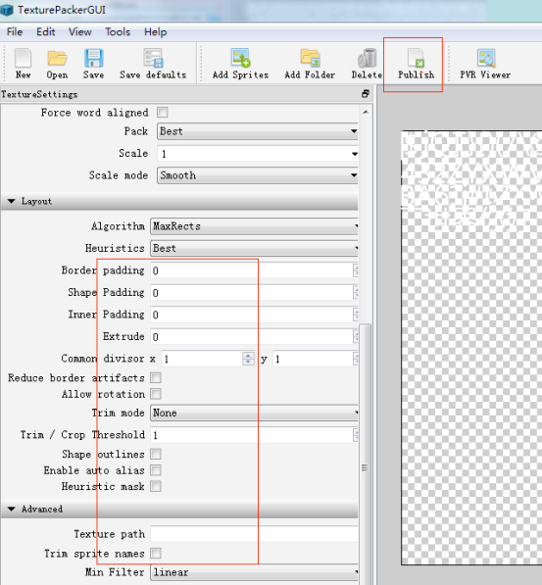
点击 Publish 就会生成三个文件，其中 bitmapFont.java 不需用到。
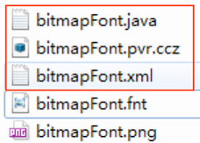
我们把其中的 bitmapFont.pvr.ccz、bitmapFont.xml、bitmapFont.fnt 拷贝到安卓工程的assets/font 目录下：
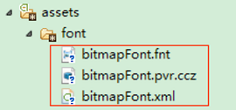
4.经过上面的步骤资源已经准备完毕，下面转入代码实现。注意所输入的字必须是之前制作所包含的字，否则无法显示，对于英文来说就是 26 个字母就全了，但是中文就要根据需要制作了。
- // 字体加载
- BitmapFont bitmapFont = new BitmapFont(this.getEngine().getTextureManager(),Device.getDevice().getFileManage(),"font/bitmapFont.fnt");
- bitmapFont.load();

- Text bitmapText = new Text(50, 230, bitmapFont, "Hello World!",
- new TextOptions(HorizontalAlign.CENTER), this.getVertexBufferObjectManager());
- this.attachChild(bitmapText);

- Text bitmapText2 = new Text(50, 300, bitmapFont, "世界你好!",
- new TextOptions(HorizontalAlign.CENTER), this.getVertexBufferObjectManager());
- this.attachChild(bitmapText2);
复制代码
以上就是BitmapFont使用方法

